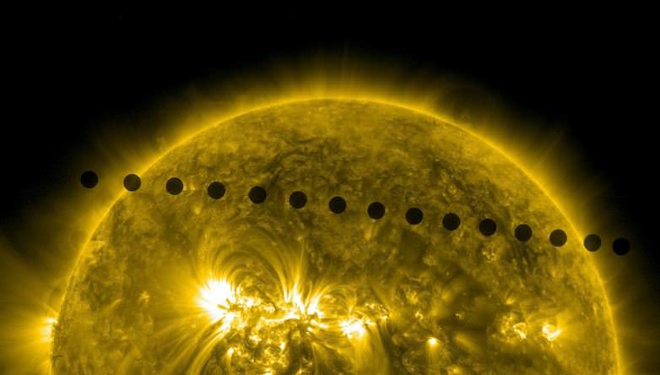
عبور كوكب عطارد يوم 11 نوفمبر 2019:
عندما يمر كوكب صغير امام الشمس

ضيف الله خليل
باحث في علم الفلكCRAAG

سنكون الإثنين القادم 11 نوفمبر 2019 على الساعة الواحدة وخمس وثلاثون بعد الزوال (13:35) بالتوقيت المحلي مع حدث فلكي نادر: عبور كوكب عطارد. هذا الحدث يتمثل في مرور كوكب عطارد أمام قرص الشمس المرئي. صحيح أن هذا الحدث الفلكي أقل إثارة وفرجة من كسوف الشمس، إلا أنه نادر الحدوث، فهو يحدث من 13 إلى 14 مرة في القرن، حيث أن آخر مرة حدث فيها عبور كوكب عطارد تعود إلى ثلاث سنوات من قبل وتحديدا 09 ماي 2016. أما تواريخ العبور القادمة فهي في نوفمبر 2032 وماي 2049.
لماذا يعتبر هذا الحدث نادرا؟
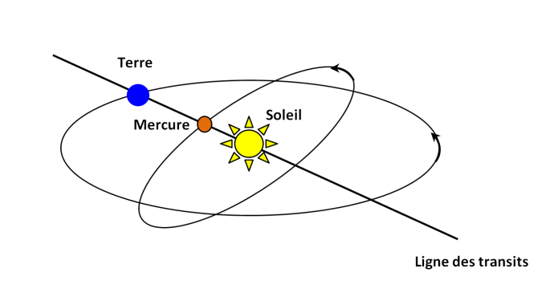
من المعروف أن كوكب عطارد هو أقرب الكواكب إلى الشمس، يدور حولها في مدة مقدرة بـ 88 يوم، أي بمعدل 4 دورات حول الشمس خلال السنة الأرضية. ولكن لماذا لا تحدث ظاهرة العبور كل عام؟، إن الإجابة عن هذا السؤال نفسها الإجابة عن سبب عدم حدوث ظاهرة الكسوف الشمسي كل عام. من المعلوم بما كان، ان الارض تدور حول الشمس في مدار إهليلجي في المستوي الكسوفي (كما هو موضح في الصورة 1)، في حين أن مستوى دوران كوكب عطارد يميل عن هذا المستوي بـ 7°. ولكي نتمكن من مشاهدة ظاهرة عبور كوكب عطارد، يجب أن يكون كل من عطارد والأرض في خط تقاطع مساريهما وفي نفس الاتجاه بالنسبة للشمس (كما هو موضح في الصورة 2)، إضافة إلى أن التقاطع يجب أن يحدث في النهار، وهذه الشروط لا تتحقق إلا في شهري ماي ونوفمبر.
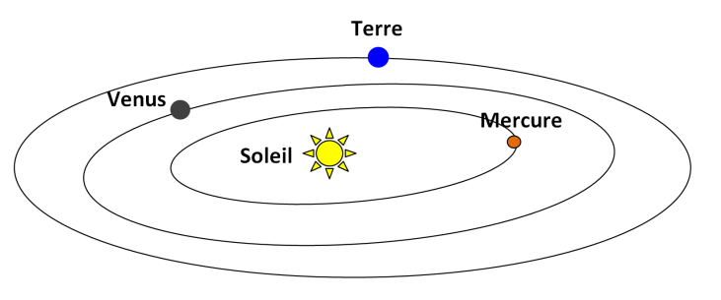

الصورة 02: ميل مدار عطارد بالنسبة للمستوي الكسوفي
الصورة 01: الكواكب الثلاث القريبة من الشمس
دور ظاهرة العبور في تاريخ علم الفلك
إن رصد عبور كوكبي الزهرة وعطارد مكن لأول مرة من معرفة المسافة بين الكواكب والشمس، حيث كانت في السابق تعرف العلاقة النسبية للمسافات. كما أن ظاهرة العبور مكنت من قياس قطر الشمس والكواكب العابرة، إضافة إلى معرفة كثافة ومكوناته الغلاف الجوي الخاص بالكوكب، حيث تم استنتاج وجود غلاف جوي لكوكب الزهرة من خلال عبور 1761.
إن كوكب عطارد محاط بطبقة جد رقيقة من الغاز الناجم من تساقط الجسيمات التي تحملها الرياح الشمسية، ومن تساقط الشهب على سطحه، وظاهرة العبور تعتبر فرصة لدراسة هذه الطبقة.
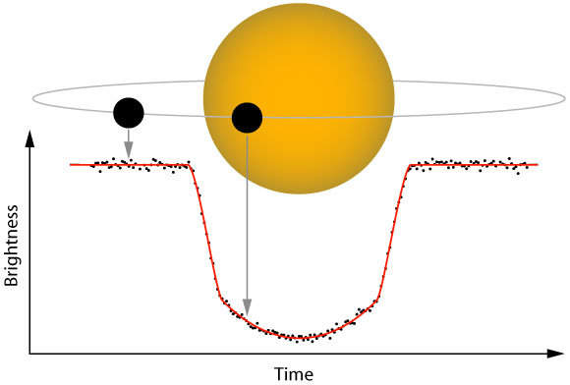
بعيدا عن المجموعة الشمسية، إن طريقة العبور مستعملة من أجل اكتشاف كواكب خارج المجموعة الشمسية والتي تدور حول نجوم أخرى، وذلك عن طريق كشف خفوت في الضوء القادم من النجم المعتبر نتيجة مرور الكوكب من امامه (كما هو موضح في الصورة 3). من خلال ظاهرة العبور، فإن ضوء النجم العابر لطبقة الغلاف الجوي المحتمل يمكن تحليله لمعرفة المكونات الكيميائية والكشف عن وجود الاكسجين أو بخار الماء، والذين يعتبران دليلا جيدا على إمكانية وجود حياة على هذا الكوكب.

الصورة 03: تغير منحنى الضوء لنجم عند عبور كوكب خارجي

الاحتياطات اللازمة لرصد ظاهرة عبور عطارد بكل أمان
قطر كوكب عطارد 4780 كم، أي أقل بـ 285 مرة من قطر الشمس، ما يجعله يظهر كنقطة صغيرة تعبر قرص الشمس من اليسار إلى اليمين من 13سا 35 دقيقة، إلى غاية 19سا و04 دقيقة، وهذا بالتوقيت المحلي (كما هو موضح في الصورة 4). غروب الشمس في العاصمة سيكون حوالي الساعة الخامسة مساء و42 دقيقة.
لهذا لا يمكن رصد الظاهرة إلا باستعمال تلسكوبات مزودة بمرشحات وفلاتر خاصة، أو بإسقاط لصورة الشمس على شاشة، لهذا نحذر من الرؤية المباشرة للشمس ، لتفادي إصابات على مستوى العين والقرنية تؤدي إلى فقدان البصر. وينصح بعدم مشاهدة الشمس بنظارات الخاصة بالتلحيم، أو النظارات الشمسية، أو بمرشحات راديو.
لرصد ظاهرة عبور عطارد بكل أمان، فإن مركز البحث في علم الفلك والفيزياء الفلكية CRAAG والديوان الوطني للثقافة والإعلام ONCI ينظمان يوما لرصد هذه الظاهرة بالإضافة إلى نشاطات علمية في مركب عبد الوهاب سليم شنوة، تيبازة، الدخول مجاني ابتداء من الساعة 09:00 صباحا إلى غاية 16:00 مساء. والدعوة مفتوحة للجميع.
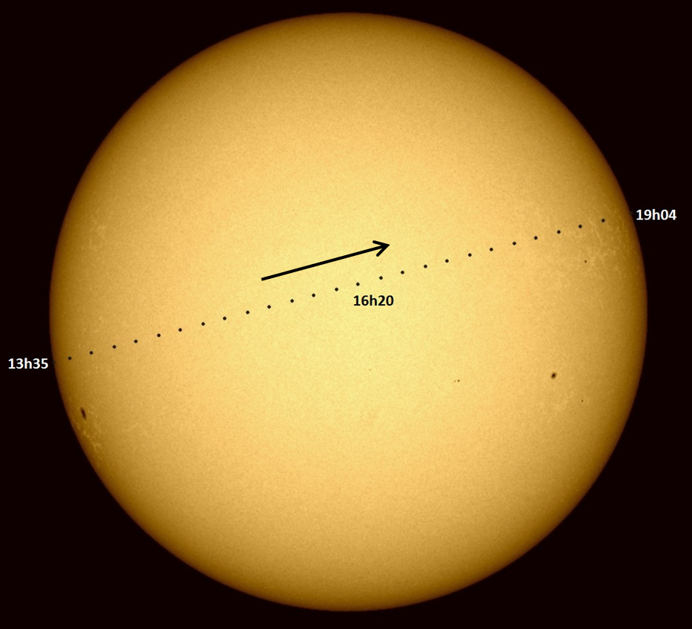

الصورة 04: عبور كوكب عطارد أمام قرص الشمس يوم الاثنين 11 نوفمبر 2019 بتوقيت الجزائر

